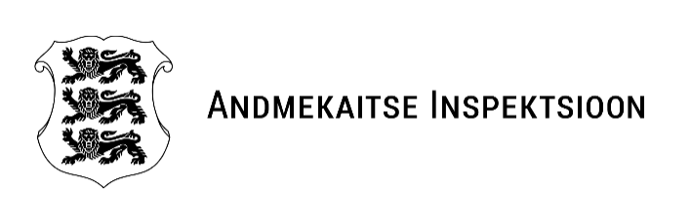
Lp Liisa-Ly Pakosta  Justiitsministeerium  info@justdigi.ee |  | Teie 14.05.2025 nr 8-1/4266-1  Meie 22.05.2025 nr 2.3-4/25/1537-2
Arvamuse avaldamine eelnõule

Täname, et saatsite Andmekaitse Inspektsioonile (AKI) arvamuse avaldamiseks reklaamiseaduse ja isikuandmete kaitse seaduse muutmise seaduse eelnõu (EL määruse rakendamine, poliitreklaami läbipaistvus).
AKI-l ei ole viidatud eelnõu sisule märkusi.

Lugupidamisega

(allkirjastatud digitaalselt)

